

Arbejdsdag

ved Ellebæk spejderne
Lørdag d. 8. november kl. 9:00 – 13:00

Kære alle !

Efteråret er atter over os og vi skal have gjort EKU klar til spejderne både ude og inde. Samtidig skal vi have kigget på materiellet i hytten så vi er klar til at vælte den inden den nye skal bygges.
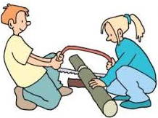
Vi mødes på grunden, Langemettevej 3, og fordeler opgaverne

Vi skal bl.a. have kigget på:

- EKU
  - Indendørs, oprydning og rengøring
  - Udendørs, skur oprydning/tømning
bålsted ryddes og borde og bænke køres på lossepladsen

- Hytten
  - Oprydning/sortering, materiel flyttes til skur ved EKU

Der bliver behov for nogle trailere denne dag

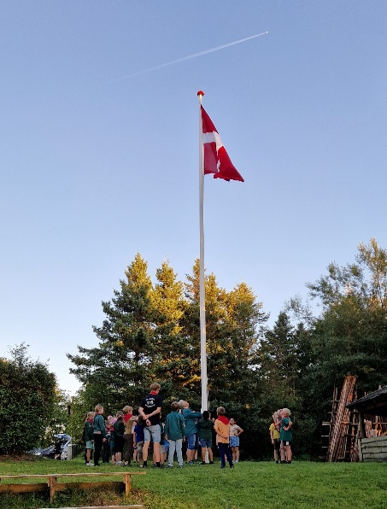
Der bliver også tid til pauser med hyggeligt samvær
kaffe, the og saftevand.

Vi slutter formiddagen af med saftevand,
pølser og brød i bålhytten.
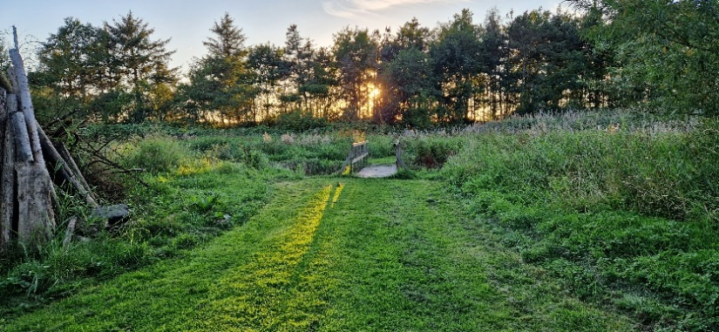
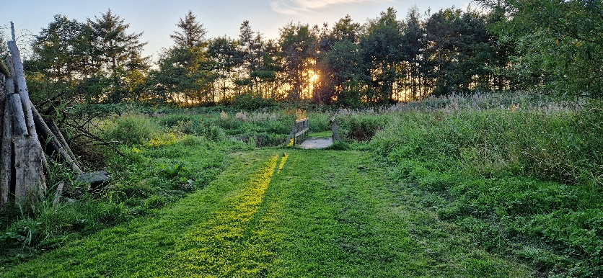

Tilmelding via medlemsservice Arbejdsdag | Medlemsservice
For at vore spejdere kan få de bedste forudsætninger for spejderarbejdet,
håber vi at rigtig mange vil hjælpe denne dag

Med venlig hilsen
Ellebæk Spejderne

